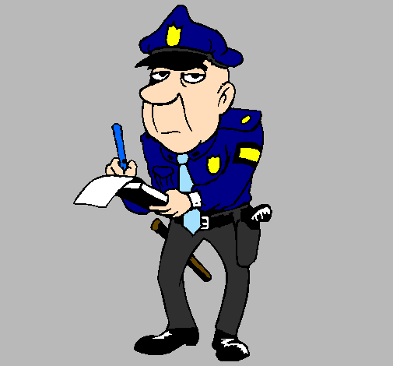**Osservate il seguente dialogo. Una donna racconta a un poliziotto che qualcuno le ha rubato il portafoglio.**

**Donna**: Quando sono salita non c’erano molte persone, ho preso la mia borsa. Ho tirato fuori il biglietto e...

**Poliziotto**: I biglietti li aveva nel portafoglio?

**Donna**: Sì, li tengo sempre nel portafoglio per essere sicura di non dimenticarmeli... E... poi, quando sono scesa avevo freddo e volevo prendere un cappuccino. Allora sono entrata in quel bar ma... quando sono andata a pagare, ho visto che... che non avevo più il portafoglio.

**Poliziotto**: Aveva molti soldi?

**Donna**: No, non molti. Solo che c’erano tutti i documenti: carta d’identità, patente...

**Poliziotto**: Ha detto che c’erano molte persone sull’autobus, vero?

**Donna**: No, poche. Dopo qualcuno è sceso e... poi è salita una signora con la borsa della spesa... e poi... non so, non mi ricordo.

**Poliziotto**: E si ricorda invece di quelle che c’erano quando lei è salita?

**Donna**: Beh, di tutte no. Però... vicino alla porta c’era un ragazzo che non mipiaceva molto, sembrava distratto, guardava fuori, ma ... ma forse ha visto il mio portafoglio...

**Poliziotto**: Com’era? Lo può descrivere?

**Donna**: Era piuttosto alto, bruno, capelli ricci. Non era giovanissimo... forse sui trent’anni. Portava una giacca blu e teneva in mano una sigaretta spenta. È sceso prima di me.

**Poliziotto:**...

DOMANDE

1. Quante persone c’erano sull’autobus?
2. Dove teneva i biglietti la signora?
3. Quando si è accorta che non aveva più il portafoglio?
4. Perché la signora voleva prendere un cappuccino?
5. Com’era il ragazzo che la signora ha notato sull’autobus?

**In COPPIA**

**Racconta al tuo compagno / alla tua compagna un episodio della tua vita in cui**

1. hai avuto molta paura
2. ti sei arrabbiato molto
3. hai vinto dei soldi
4. hai cambiato umore improvvisamente
5. hai bevuto troppo
6. hai visto una scena terribile
7. ti hanno rubato qualcosa
8. ti sei sentito felice di vivere
9. hai fatto arrabbiare molto i tuoi genitori
10. ti sei innamorato